Выкройки-основы платья
На основе несколько деталей выкройки-основы платья можно смоделировать костюм разных эпох и сословий. Основным элементом платья является корсет. Корсет может служить лифом платья или использоваться как самостоятельный элемент одежды. Здесь к корсету предлагаются два варианта выкройки юбки. Имея корсет и несколько сочетающихся с корсетом по цвету юбок разного кроя можно создать множество вариантов костюма, что, на мой взгляд, весьма экономит как финансы, так и место для хранения.

КОРСЕТ:
Предлагаемая выкройка является реконструкцией дублюра корсажа в стиле Барокко 1650-60 гг., хранящегося в Лондонском музее (илл. 03).
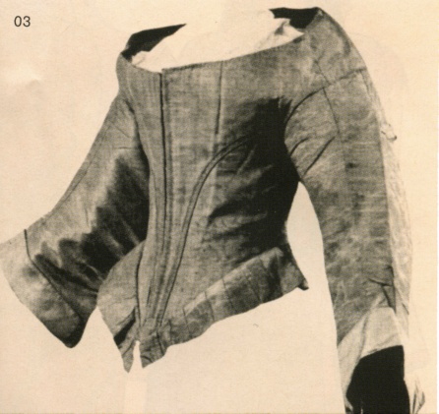
Корсет имеет переднюю удлиненную планшетку−бюск и тассеты, к которым могут пришнуровываться юбки. Спинка кроится узкой, линии пройм заходят далеко на спину, отводя таким образом лопатки назад, за счет чего спина становится прямее, обеспечивая дамам отменную осанку. Вырез корсажа образует неглубокое декольте. Лямки проходят вровень с вырезом платья по внешнему краю плеча. К лямкам можно при желании создать более романтичный образ пришить полоску широкого кружева или декоративной тесьмы. Тассеты придают бедрам надлежащую округлость. Увеличенное количество костей, их направление максимально подчеркивают стройный воронкообразный силуэт. Между тассетами можно вшить узкие клинья, не позволяющие им сильно раскрываться на бедрах. Это позволит создать ощущение слегка заниженной талии. Впрочем, можно обойтись и без тассет. В таком случае корсет может просто одеваться на нижнее платье, выполненное из легких, воздушных тканей. Юбка в таком случае должна быть пышной и многослойной.

ОБЩИЕ РЕКОМЕНДАЦИИ ПО ВЫБОРУ ТКАНЕЙ И КРОЮ:

Верхняя ткань выполняется из ткани, которая будет нести на себе основную идею костюма. Здесь представляется весьма обширный выбор тканей от плотного шелка, тафты, узорной парчи до кожи. Итак, верхней ткани потребуется - 150 см при ширине 90 см.
Прокладка (дублюр) – служит для придания и сохранения формы корсетом, выполняется из тонкого льна или бязи - 70 см при ширине 150 см. Подкладка - шелк, тонкий лен, бязь - 70 см. Вообще, во избежании лишних затрат и неприятных сюрпризов, рекомендую разложить сначала бумажную выкройку на листе с предполагаемой шириной верхней ткани для выяснения требуемого метража.
Также потребуются клеевая ткань средней плотности, кости (если кости металлические, то концы костей желательно обмотать скотчем и клейкой лентой во избежание прорывов ткани и врезания костей в тело, можно также окунуть концы костей в расплавленный полиэтилен, предварительно обезжирив поверхность спиртом или ацетоном), регилин, плотная тесьма саржевого плетения шириной 2 см или косая бейка, совпадающая по цвету с тканью верха.

ПОДГОТОВКА К РАБОТЕ:
Увеличить лекала на миллиметровой бумаге в соответствии с масштабом: 1 деление = 2,7 см. Увеличив масштаб, мы получим стандартный 44-46 размер корсета. Для других размеров можете сами подобрать коэффициент увеличения деления, руководствуясь снятыми с себя мерками.
Припуск на свободное облегание: для платья из эластичной ткани — нулевой, для платья из прозрачной ткани — 3-4 см.
Припуски на швы для юбки — 1,5 см, для корсета припуски на швы по всем срезам -2,5см, на подгибку низа платья из эластичной ткани — 3 см, для других – на ваше усмотрение.

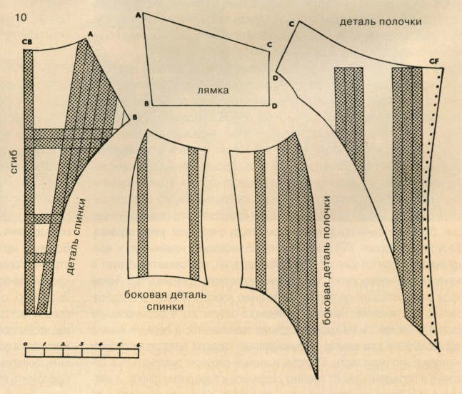

ОПИСАНИЕ РАБОТЫ:
Выкроить все детали из ткани верха. Для того чтобы корсет хорошо сидел без использования дополнительного корсета, как элемента нижнего белья и мог одеваться прямо на тело, лучше воспользоваться театральным способом обработки: продублировать детали из основной ткани дублюром - плотной хлопчатобумажной тканью, прометать по всем конструктивным линиям. Линию застежки по центру переда укрепить жесткой прокладкой или флизелином. Швы обработать.
Продублировать каждую деталь тканью подкладки. Обметать зигзагом срезы деталей верхней части, а также детали из шелка или сыпучих синтетических тканей. По моему опыту льняные и бязевые ткани, применяемые в качестве подкладки, вполне могут обойтись без обметки.
ОБРАБОТКА ПОЛОЧЕК:
Передние края полочек в области отверстий шнуровки для прочности проклеить полосой клеевой ткани шириной 6 см. Для обработки передних срезов полочек выкроить две полоски из материала верха под углом 90 градусов к нити основы; ширина полосок - 6 см. Продублировать их. Обработать обтачным швом в раскол передние срезы обеих полочек подготовленными полосками. Отступив от края 1 см, проложить строчку для образования кулиски для первой кости; через 1 см проложить вторую - место для отверстий шнуровки, и, отступив еще на 1 см, проложить третью строчку для образования кулиски для второй кости.
Вставить кости в кулиски и закрепить их машинной строчкой сверху и снизу, предварительно слегка растянув ткань вдоль костей для большей упругости.
Выполнить отверстия для шнуровки толстым шилом или вязальной спицей, осторожно раздвигая нити ткани (не прорезая ткань ножницами, чтобы предотвратить расползание ткани в случае сильной затяжки корсета), и обметать их вручную нитками мулине. Можно просто поставить блочки.
Проложить строчки для образования кулиски шириной примерно 1,3 см вдоль линий, указанных на лекалах, и вставить в кулиски регилин. Для дополнительной жесткости в некоторые кулиски можно вставить металлические кости.
ОБРАБОТКА БОКОВЫХ ДЕТАЛЕЙ И ДЕТАЛИ СПИНКИ:
Проложить строчки для образования кулисок для костей шириной 1,3 см вдоль линий, указанных на лекалах. Вставить регилин в кулиски. С изнаночной стороны спинки пришить вручную, не захватывая верхнюю ткань горизонтальные кулиски в соответствии с обозначенными на лекалах линиями. Вставить в кулиски регилин или металлические кости.
Стачать все детали между собой двойной строчкой, расстояние между строчками - 0,2 см.
Притачать лямки, совмещая контрольные знаки. Срезать припуски на 0,7 см и обработать верх и низ корсета тесьмой или косой бейкой. По низу корсета вместо косой бейки можно пришить тассеты.
Выкроить из подкладки все детали, а затем стачать их двойной строчкой, расстояние между строчками - 0,2 см. Пришить подкладку с изнаночной стороны корсета вручную, отступив от центра каждой детали полочки на 2 см.

ЮБКА вариант 1:

Потребуется около 3,4 м ткани при ширине 150 см.
Смоделировать детали выкройки как показано на рис. 1
Рекомендуемые припуски на швы 1,5 см, на подгибку низа 3 см. Края обработать зигзагом.

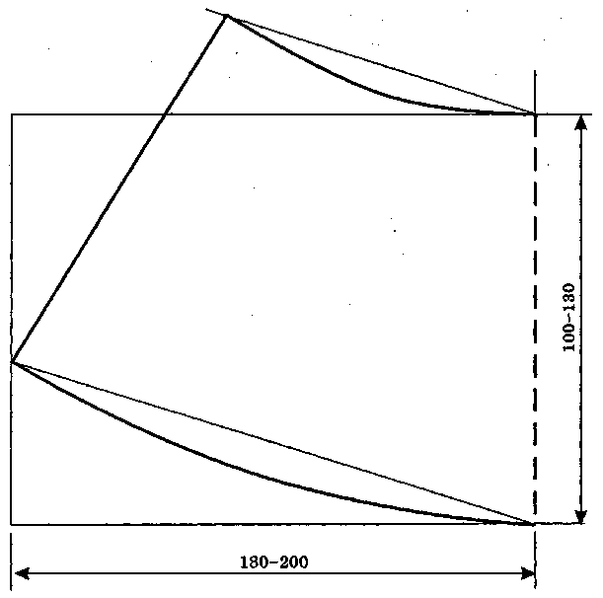
Стачать боковые швы полотнищ юбки, оставляя в левом боковом шве разрез ок. 18 см для застежки-молнии. Втачать молнию. Юбку присборить по верхнем срезу до длины, равной обхвату талии. Верхний срез обработать косой бейкой. На концы бейки пришить крючок и петлю.
Припуск на подгибку низа платья заутюжить на изнаночную сторону и
пришить потайными стежками.
Рис. 1

ЮБКА вариант 2:
Предлагаемый вариант является деталью испанского костюма XIV века. Может быть использована как основа для не очень пышной юбки. Макет выполнен на современный размер 44, рост 170 см. С расходом ткани для данной модели придется определиться самостоятельно, поскольку она подразумевает различные варианты исполнения. Чертеж представлен в масштабе 1:10 (см. рис.2).
Юбка состоит из переднего и заднего полотнищ, застежка (банты), как один из вариантов, располагается по середине переда. Выкроенные части юбки стачать по боковым и задним срезам, швы обработать. Припуск на застежку отогнуть на изнаночную сторону на 3-5 см и застрочить. Подшить низ. Прикрепить отделочную тесьму по середине переда и низу юбки согласно обозначению на чертеже. Притачать пояс, ориентируясь на объем талии 64 см, оставив под застежку спереди 3 см. Заготовить 8 бантов, используя для этого отделочную ленту шириной 4,5 см. Величина банта в сложенном виде - 17 см. В местах, обозначенных на чертеже знаком «х», с изнаночной стороны пришить крючки и петли таким образом, чтобы края застежки юбки застегивались встык. В этих же точках прикрепить банты. Расход отделочной тесьмы шириной 4,5 см - около 140 см. Расход ленты для изготовления бантов - приблизительно 280 см.

Для любого варианта юбки рекомендую одевать подъюбник из фатина или полужесткой тюли, продублированный накрахмаленной бязью.
При подготовке материала были использованы :
- АТЕЛЬЕ RUNDSCHAU 10//2003
- АТЕЛЬЕ RUNDSCHAU 07//2003
- САЛЮТИН И. и др., Шьем сами свадебное платье, М., ООО «Издательство АСТ», 2002

Светлана Глушко,
Москва

Напечатано в журнале по РИ «Мое королевство» № 21

